Atom nummer nul fra nr. 2-2009

Fag: Fysik A
Udarbejdet af: Michael Bjerring Christiansen, Ingeniørhøjskolen Aarhus Universitet, august 2009 opdateret april 2018

Spørgsmål til artiklen
- Hvorfor vil det være interessant, hvis man for eksempel finder antikulstof i den kosmiske stråling?

- Hvad er navnet på det, forfatterne kalder atom nummer nul, og hvad består det af?

- Hvorfor kaldes atom nummer nul for en teoretisk perle?

- Hvilke forskelle er der mellem atom nummer nul og et brintatom med hensyn til størrelse og energiniveauer?

- Hvilke ioner og molekyler, hvor atom nummer nul indgår, kender man?

- Hvilke praktiske afkast inden for eksempelvis medicin har forskningen i disse partikler?

Uddybende opgaver og spørgsmål

- Positronerne, som forskerne bruger, dannes når ²²Na henfalder. Hvad kaldes det henfald ²²Na laver, og hvordan ser henfaldsreaktionen ud?

- Når positronium annihilerer udsendes to (eller tre) fotoner. Beregn hvor langt en foton kan bevæge sig i løbet af positroniums levetid for både den kort- og den langlivede udgave.

- For at måle positroniums levetid startes et stopur, når en positron rammer detektor 1. Stopuret stoppes igen, når strålingen fra den dannede positroniums henfald rammer detektor 2. Forskernes positronkilde giver en halv million positroner pr. sekund i en jævn strøm. Hvor lang tid går der mellem, at startdetektoren registrerer en positron? Er det muligt, at stopuret bliver startet to gange, inden positronium henfalder og stopper stopuret?

- Hvilken betydning har det for målingen af positroniums levetid, hvis forskernes kilde gav flere positroner pr. sekund?

- Læs http://www.phys.au.dk/~ulrik/ps_levetid.htm specielt Figur 2 og teksten derunder og argumentér for, at den præcise afstand mellem detektor 1 og detektor 2 ingen betydning har for levetidsmålingerne. (Det er præcisionen i tidtagningen, der sætter grænsen for, hvor korte levetider forskerne kan måle.)

Boks 1: Coulombs lov
Positronium minder i sin opbygning meget om brintatomet, så for at bedre at forstå positroniums egenskaber, er vi nødt til at forstå brintatomet og det kræver, at vi ved noget om den kraft, der virker mellem elektrisk ladede partikler.
Kraften F_{coul} som to elektrisk ladede partikler gensidigt påvirker hinanden med kaldes coulombkraften og er givet ved formlen
$$F_{coul}=\frac{1}{4∙π∙ε_{0}}∙\frac{q∙Q}{r^{2}}$$
Q og q er partiklernes respektive ladninger, r er afstanden mellem de to partikler og ε₀ er en konstant, der kaldes vacuumpermittiviteten. ε₀=8,85·10⁻¹² C²/(m²·N).
Hvis de to ladninger har samme fortegn bliver coulombkraften positiv, og partiklerne vil frastøde hinanden. Men hvis den ene partikel er positiv ladet, og den anden er negativ ladet, bliver coulombkraften negativ, og de to partikler vil tiltrække hinanden.

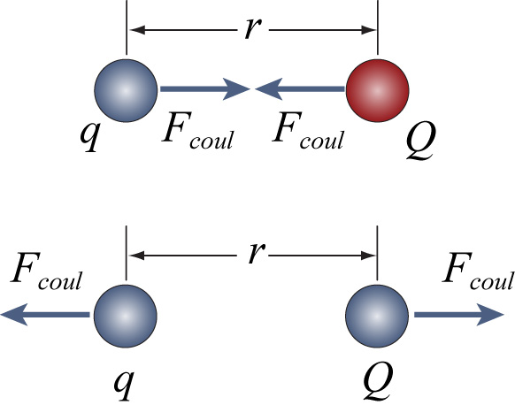

- Coulombs lov skrives også ofte på formen $F_{coul}=k_{c}⋅\frac{q∙Q}{r^{2}}$. Bestem værdien og enheden for k_{c} og kontrollér at coulombkraften får den rigtige enhed.

- Sammenlignes gravitationsloven, $F_{grav}=G⋅\frac{m⋅M}{r^{2}}$, med coulombs lov på formen i det forgående spørgsmål, ses at de to love har samme form. Til gravitationsloven hører en potentiel energi givet ved $E_{pot,grav}=-G⋅\frac{m⋅M}{r}$. Argumentér for, at den tilsvarende elektriske potentielle energi kan skrives som $E_{pot,coul}=k_{c}⋅\frac{q⋅Q}{r}=\frac{1}{4⋅π⋅ε_{0}}⋅\frac{q⋅Q}{r}$. (Lidt hjælp: kig på Coulombs lov i tilfældet hvor de to partiklers ladning har samme fortegn, og hvor de har forskellige fortegn.)

- Opskriv coulombs lov for den elektriske tiltrækning mellem protonen og elektronen i brintatomet, idet protonens ladning er lig med elementarladningen e, mens elektronens ladning er .

- Brintatomets energi klassisk. I den simpleste klassiske beskrivelse af brintatomet antages elektronen med massen m_{e} at kredse i en cirkelbane med atomkernen i centrum. Coulombkraften mellem protonen i atomkernen og elektronen leverer den til cirkelbevægelsen nødvendige centripetalkraft $F_{cent}=\frac{m_{e}∙v^{2}}{r}$. Vis, at elektronens kinetiske energi $\left(E_{kin}=\frac{1}{2}∙m_{e}∙v^{2}\right)$ kan skrives som $E_{kin}=\frac{1}{8∙π∙ε_{0}}∙\frac{e^{2}}{r }$ og opskriv et udtryk for elektronens totale mekaniske energi. Det fundne udtryk er brintatomets totale energi

- Bohrs kvantebetingelse. Problemet med den klassiske model for brintatomet er, at elektronen i løbet af meget kort tid vil miste energi i form af elektromagnetisk stråling og bevæge sig i en spiralbane ind mod atomkernen. Bohr antog, at det såkaldte baneimpulsmoment L kun kunne antage bestemte værdier givet ved $L=n⋅\frac{h}{2⋅π}$, hvor h er Plancks konstant og n er et helt positivt tal, det såkaldte hovedkvantetal. Baneimpulsmomentet er en fysisk størrelse, som er knyttet til en partikels bevægelsesmængde/impuls p, således at størrelsen af baneimpulsmomentet i en cirkelbane er givet ved $L=r⋅p=r⋅m⋅v$. Der gælder altså, at $r⋅m⋅v_{n}=\frac{n⋅h}{2⋅π}$.
Vis, ved at sætte coulombkraften lig med centripetalkraften og bruge Bohrs kvantebetingelse på formen $r⋅m⋅v_{n}=\frac{n⋅h}{2⋅π}$ at elektronens fart v_{n} i den n’te tilstand er givet ved formlen
$v_{n}=\frac{e^{2}}{2⋅ε_{0}⋅h⋅n}$ og beregn elektronens fart i grundtilstanden, hvor n=1. Sammenlign med lysets fart!

- Brintatomets størrelse. Indsæt formlen for v_{n} i Bohrs kvantebetingelse $r⋅m⋅v_{n}=\frac{n⋅h}{2⋅π}$ og vis, at brintatomets størrelse i den n’te tilstand er givet ved $r_{n}=\frac{h^{2}⋅ε_{0}}{π⋅e^{2}⋅m_{e}}⋅n^{2}$. Beregn brintatomets størrelse for n=1 (dette tal kaldes også for bohrradius). De fundne afstande for de forskellige energitilstande må ikke tages for bogstaveligt, De må højst betragtes som en sandsynlig middelværdi for afstanden mellem elektronen og atomkernen i de forskellige tilstande.

- Brintatomets energiniveauer. Indsæt udtrykket for brintatomets størrelse i udtrykket for brintatomets totale energi fundet i spørgsmålet Brintatomets energi klassisk og udregn konstantens værdi i elektronvolt, der betegnes Rydbergenergien for uendelig stor kernemasse, Ry. Sammenlign den fundne værdi med den accepterede værdi på Ry=13,605693009 eV. Undersøg, om de beregnede energiniveauer passer med de målte.

Boks 2. Reduceret masse.

I artiklen står, at energiniveauerne i positronium er halveret i forhold til niveauerne i brint, mens positronium er dobbelt så stort som et brintatom. I ovenstående beregninger er der ingen forskel på om den positive ladning stammer fra en proton eller en positron. Forskellen skyldes at brintkernen er meget tung i forhold til elektronen og derfor ligger næsten stille mens elektronen kredser rundt. I positronium derimod er positronen og elektronen lige tunge og derfor kredser begge partikler rundt om deres fælles tyngdepunkt.
Figuren herunder viser en situation hvor partikel B er lidt tungere end partikel A. Begge partikler bevæger sig i ellipse- eller cirkelbaner rundt om deres fælles tyngdepunkt, således at partiklerne altid befinder sig hver sin ende af en ret linje gennem tyngdepunktet. Tyngdepunktet er brændpunkter for begge ellipser.
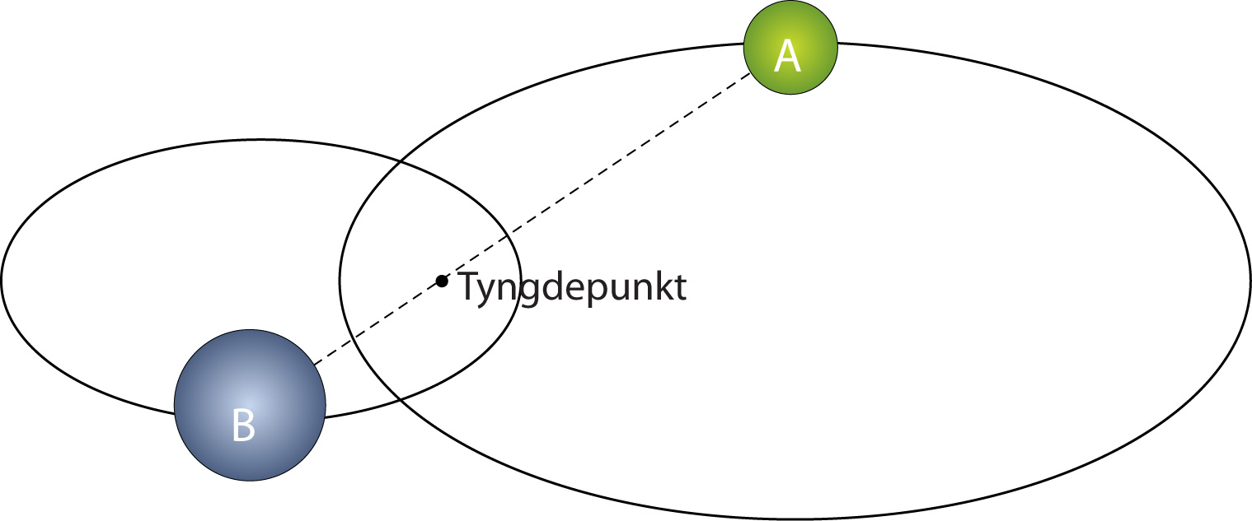

Man kan vise, at denne situation (tolegeme-problem) er fysisk ækvivalent med en beskrivelse, hvor én partikel med massen $\frac{m_{A}⋅m_{B}}{m_{A}+m_{B}}$ bevæger sig i en ellipse- eller cirkelbane rundt om ellipsens ene brændpunkt eller cirklens centrum. Denne masse kaldes for den reducerede masse m_{reduceret}.
I praksis betyder det, at elektronens masse m_{e} i de foregående spørgsmål om brint burde have været erstattet af den reducerede masse, men for brint er denne fejl meget lille.

- Beregn den reducerede masse for brintatomet og se, at det er en meget lille fejl at sætte den reducerede masse lig med elektronens masse.

- Beregn den reducerede masse for positronium og opskriv udtryk for positroniums størrelse og energiniveauer. Er det korrekt at størrelsen fordobles og energiniveauerne halveres?
(Afstanden r_{n} i brintatomet svarer brintatomets radius, da atomkernen stort set ligger stille. Mens afstanden r_{n} i positronium svarer til atomets diameter, da både positronen og elektronen bevæger sig i den samme cirkelbane med radius $\frac{r_{n}}{2}$rundt om det fælles tyngdepunkt, så den fysiske udstrækning af de to systemer er i denne model ens.)

- Undersøg om exciterede tilstande af positronium ved henfald vil kunne udsende lys i det synlige område ligesom Balmerserien for brint.

- Beregn hvor mange gange elektronen og positronen kredser om hinanden i løbet af den ”langtlevende” types levetid på 142 ns ud fra beregninger af elektronens fart i positronium og positroniums størrelse. Passer det (nogenlunde) med oplysningerne i artiklen?

Boks 3: Spin

Elektronen (positronen og mange andre partikler) har en kvantemekanisk egenskab, vi kalder for spin – en slags indre rotation. Man kan tænke på elektronen som en lille snurretop, der enten kan snurre mod uret (set oppefra), så siger vi, den har spin op, eller med uret, så har den spin ned.

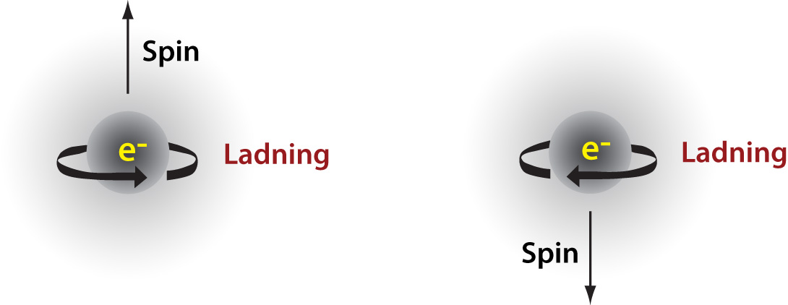

Til venstre ses en elektron med spin op og til højre en elektron med spin ned.

Både elektronen og positronen har spin S=½, hvilket betyder at positronium kan befinde sig i to tilstande – en symmetrisk tilstand kaldet orthopositronium, hvor de to spin er parallelle og en antisymmetrisk tilstand kaldet parapositronium, hvor de to spin er modsat rettede. Parapositronium er den ustabile grundtilstand for positronium, som kan annihilere via to fotoner med en levetid på 0,125 ns, mens orthopositronium har en lidt højere energi og annihilerer via tre fotoner. Dette henfald er ikke så sandsynligt og giver orthopositronium en levetid på 142 ns.
Energiforskellen mellem orthopositronium og parapositronium kaldes positroniums finstruktur.
Energiforskellen har to bidrag og er tilnærmelsesvist givet ved
$$E_{ortho}-E_{para}=-\frac{8}{9}⋅\left(S⋅\left(S+1\right)-\frac{3}{2}\right)⋅\frac{{R_{∞}}^{2}}{m_{reduceret}⋅c^{2}}+\frac{1}{2}⋅\frac{{R_{∞}}^{2}}{m_{reduceret}⋅c^{2}}$$

Hvor S er elektronens spin, m_{reduceret} er den reducerede masse for positronium og R∞=13,60 eV er Rydbergkonstanten for uendelig stor kernemasse.
Det første bidrag skyldes, at elektriske ladninger i bevægelse genererer magnetfelter. Dette gælder også for spin, og derfor påvirker elektronen og positronen også gensidigt hinanden med magnetfelter genereret af spinnet. (Den tilsvarende effekt ses også i brint, hvor den dog er meget mindre.)
Det andet bidrag til energiforskellen har ingen analog i brint, men skyldes at grundtilstanden i positronium er ustabil, idet positronen og elektronen kan annihilere. Dette viser sig at øge orthopositroniums energi mens parapositroniums energi er upåvirket.

- Udregn forholdet mellem de to bidrag til energiforskellen mellem ortho- og parapositronium. Hvilket er størst, og er der stor forskel på de to bidrags størrelse?

- Udregn $E_{ortho}-E_{para}$ og sammenlign med den målte værdi på 8,45·10⁻⁴ eV.

- Når positronium annihilerer omdannes al massen af elektronen og positronen til energi i form af gammastråling. Beregn den frigjorte energi, når positronium annihilerer.

Perspektiverende opgaver og spørgsmål

- Diskutér rimeligheden i at bruge penge til forskning i antistof – kunne pengene måske bruges bedre andre steder?

- Antistof ses ofte som noget farligt, eksempelvis I bogen Engle og dæmoner af Dan Brown hvor antistof anvendes som sprængstof. Giv andre eksempler på områder inden for naturvidenskabelig forskning der ofte forbindes med noget farligt og diskutér rimeligheden i det.

Eksamensopgaver med relevans
Fysik Højt Niveau, August 2001, opgave 2, Tau-leptonen
Fysik Højt Niveau, Maj-juni 2006 opgave 6, En atommodel
Fysik Højt Niveau, Maj-juni 2007 opgave 1, Antistof
Fysik A-niveau, 27. maj 2010, Verdens største accelerator
Fysik A-niveau, 15. august 2013, PET-scanning

Til læreren
Artiklen og dette materiale kan udmærket indgå som en del af et studieretningsprojekt om antistof eller i forbindelse med et tema om Bohrs atomteori. Mellemregninger til mange af de stillede spørgsmål om brintatomet kan findes i Fysik i grundtræk 3B eller s. 66-67 i De dynamiske stjerner, se under Relateret materiale.
Tak til artiklens forfattere for konstruktive kommentarer og forslag til spørgsmål.

Relateret materiale
E. Staffansson mfl., Fysik i grundtræk 3B, Elektron- og atomfysik, Munksgaard, 1974

Poul V. Thomsen, Den moderne fysiks gennembrud: Kvanteteorien, HOW, 1987

B. R. Martin og G. Shaw, Particle Physics, Wiley, 1992

NATURVIDENSKAB FOR ALLE, Niels Bohrs atomteori 1913-2013, Fysikforlaget, 2013

H. Kjeldsen og T. Arentoft, De dynamiske stjerner (Fysik i det 21. århundrede), Fysikforlaget, 2009 s. 66-67

https://home.cern/topics/antimatter (eng.) CERNS hjemmeside om antistof.

http://www.positron.ucr.edu/video.html (eng.) Indeholder videoer om antistof

Om spin

http://www.nakgym.dk/fysik/la/partikelfysik_webmappe/partikel_2.htm (søgeord: partikelfysik spin)
https://ing.dk/artikel/ingenioerens-kvanteskole-del-1-elektroner-har-spin-187425

Om antistof i universet

https://ing.dk/artikel/jagten-pa-rummets-antistof-er-blevet-svaerere-93031

https://videnskab.dk/miljo-naturvidenskab/stjernedod-skaber-antistof

http://www.physorg.com/tags/antimatter/ (eng.)

Antistof, Engle og dæmoner

https://ing.dk/artikel/hvordan-vil-rigtigt-antistof-opfore-sig-i-virkeligheden-99333

http://en.wikipedia.org/wiki/Angels_&_Demons (eng.) (Søgeord: angels demons antimatter) Indeholder flere gode links, der diskuterer bogens videnskabelige indhold.

